No.20【ワークシート】中学校（スマホ）スマホとの付き合い方
ワーク①

「ちょっと待って、ケータイ・スマホ～わが家の約束～」
中学２年生のＡさんは、いつもスマホを手元において無料通話アプリ（ＳＮＳ）を
利用しています。
食事中でも何通もメッセージが届くので、食べながらもスマホの画面を見ています。
当然、家族との会話もなく、食事もなかなか食べ終わりません。夜は、ベッドに入ってからも、
クラスのグループトークに参加し、授業や先生のことで盛り上がっています。
家族で出掛けるときも、ＳＮＳのことが気になり、電波の届きにくいところには、行きたがり
ません。最近は、自分のメッセージに友だちから返信がないと不安になり、何度も何度もスマホの
画面を見ています。いつも誰かとＳＮＳをしていないと落ち着かない様子で、情緒不安定になっています。
今では、部屋にこもって、ＳＮＳでのやりとりが生活の中心になってしまい、外に出かける
ことを嫌がります。

そんな様子を見ているお母さんは、とても心配になりついに・・・・。
「いつもスマホばかりやっているんじゃないよ。もうスマホは禁止するよ！」
そこでＡさんは……。
Ａさん「 」
※あなたがＡさんの立場だったら、どうしますか。
言いたいこと、やりたいことをメモしましょう。

☆２人組になって、メモをもとにお母さんとＡさんに分かれて役割演技をしてみましょう。
１分３０秒間、それぞれの役割で、自由に続けてください。時間になったら、役割を交代します。

お母さん「いつもスマホばっかりやっているんじゃないよ。もうスマホは禁止するよ！ 」
Ａさん 「 」

☆会話の続き（役割演技）をして、感じたこと、気づいたことはありますか。

ワーク②
☆今後、子どもがスマホを利用するにあたり、親として何に気をつければよいでしょうか。自分が
子どもの時のことでもよいです。その時、どうしましたか。うまくいったことやうまくいかなかった
ことを思い出してみましょう。
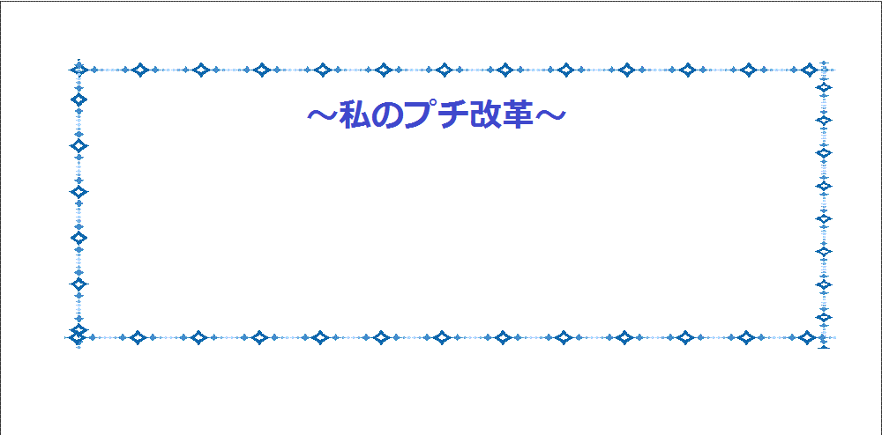
☆今日から家庭で取り組んでみたいことを
１つ書きましょう。

